МИНОБРНАУКИ РОССИИ

ФЕДЕРАЛЬНОЕ ГОСУДАРСТВЕННОЕ БЮДЖЕТНОЕ

ОБРАЗОВАТЕЛЬНОЕ УЧРЕЖДЕНИЕ ВЫСШЕГО ОБРАЗОВАНИЯ

«ВОРОНЕЖСКИЙ ГОСУДАРСТВЕННЫЙ УНИВЕРСИТЕТ»

(ФГБОУ ВО «ВГУ»)

Факультет прикладной математики, информатики и механики

Кафедра вычислительной математики  
и прикладных информационных технологий

**Технологии программирования компьютерной графики**

Отчёт по Лабораторной работе №1

Направление 01.04.02 Прикладная математика и информатика

Профиль Математические основы  
и программирование компьютерной графики

|  |  |  |  |
| --- | --- | --- | --- |
| Обучающийся | __________ |  | И. Б. Рахимов |

Воронеж 2023

# Содержание

Содержание 2

Постановка задачи 3

Результаты 4

# Постановка задачи

Написать шейдер, который изменяет цвет объекта в зависимости от положения точки объекта в мировом пространстве. Если точка объекта выше заданной координаты одной из осей, то она красится в один цвет, если ниже, то в другой.

# Результаты

Создаём какой-нибудь объект на сцене, например сферу:

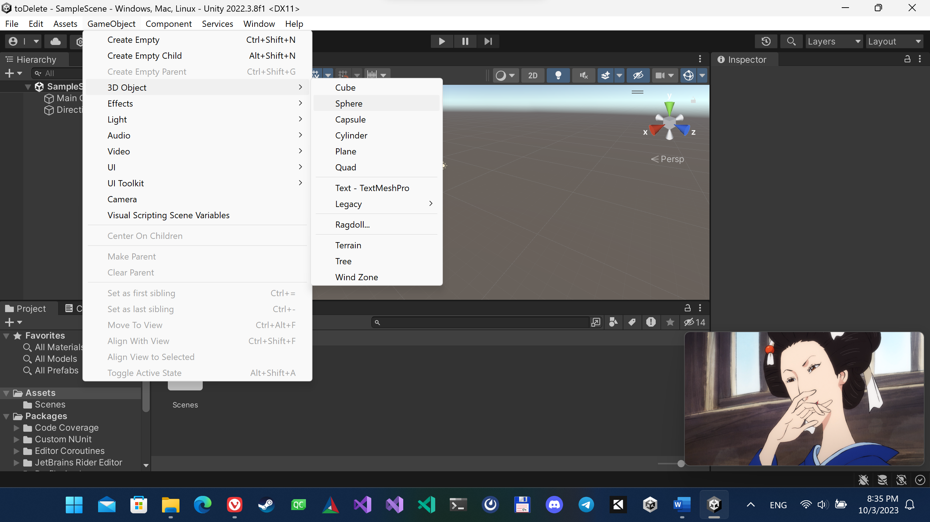

Создаём Standard Surface Shader:

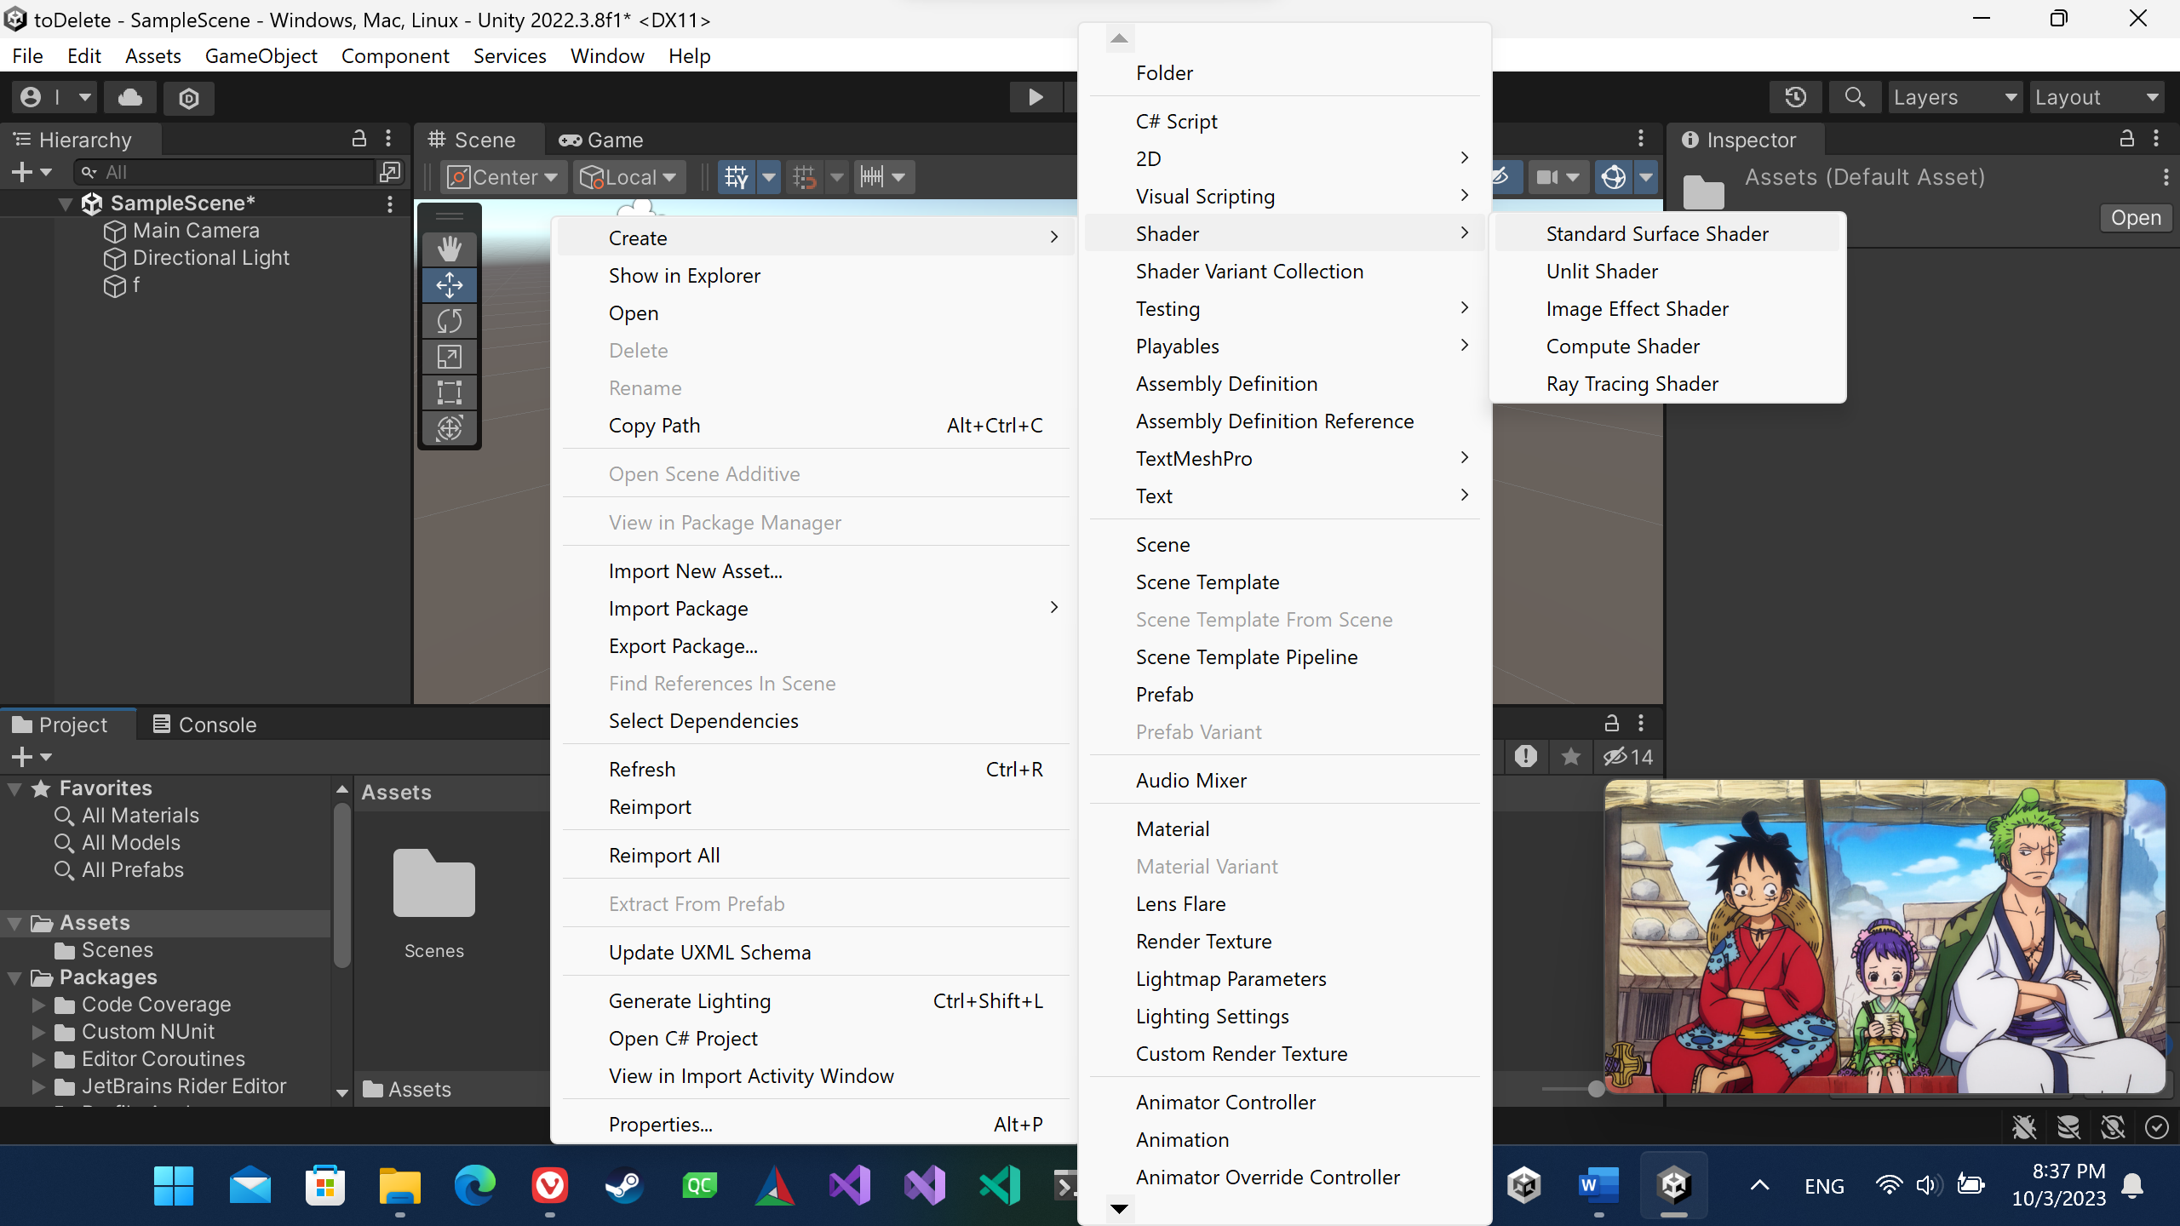

Создаём Material:

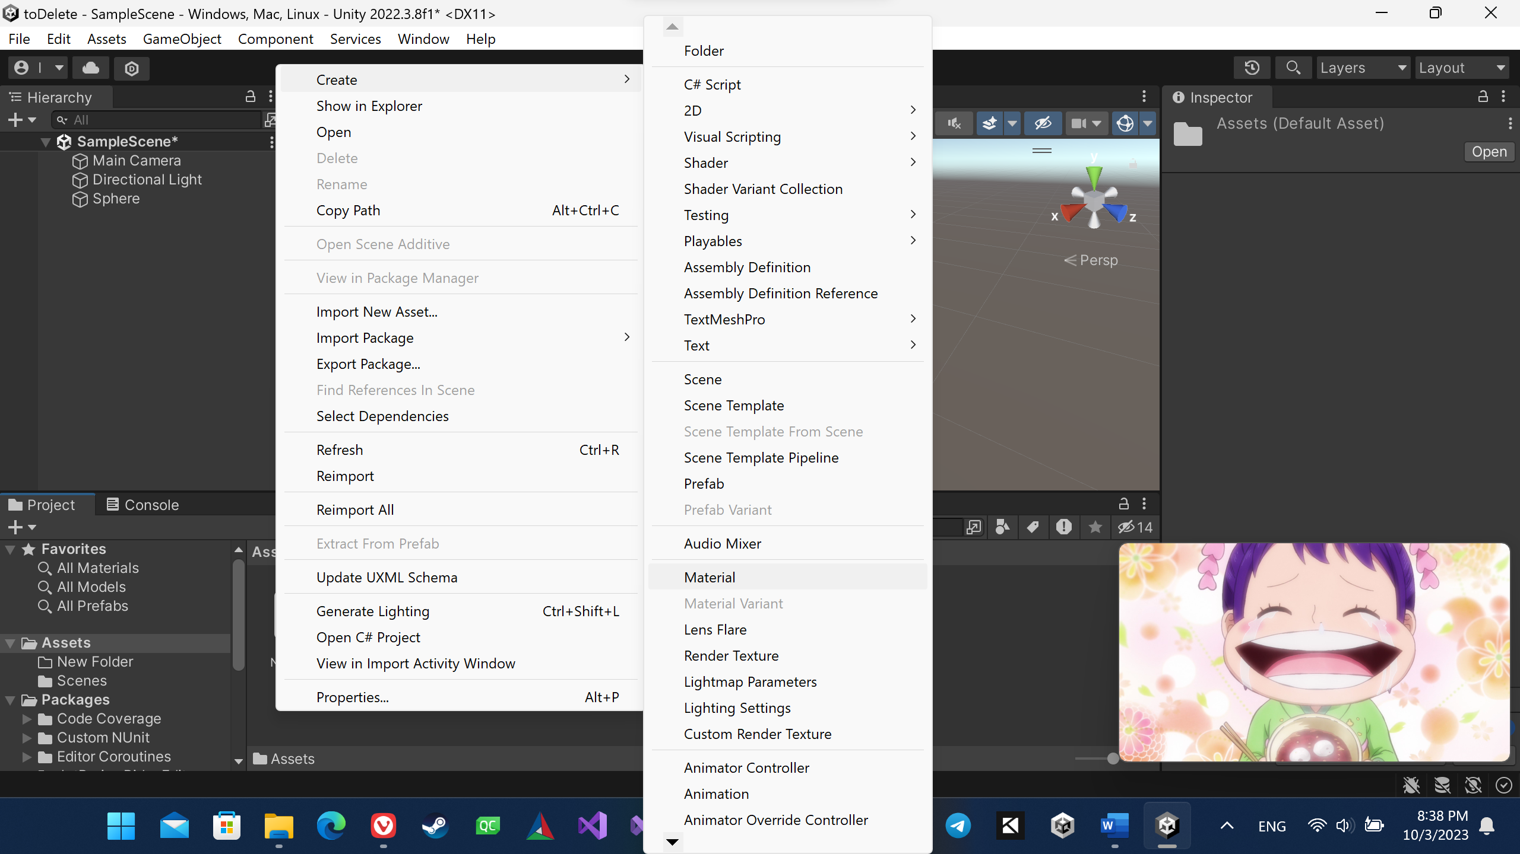

Кликаем на Material:

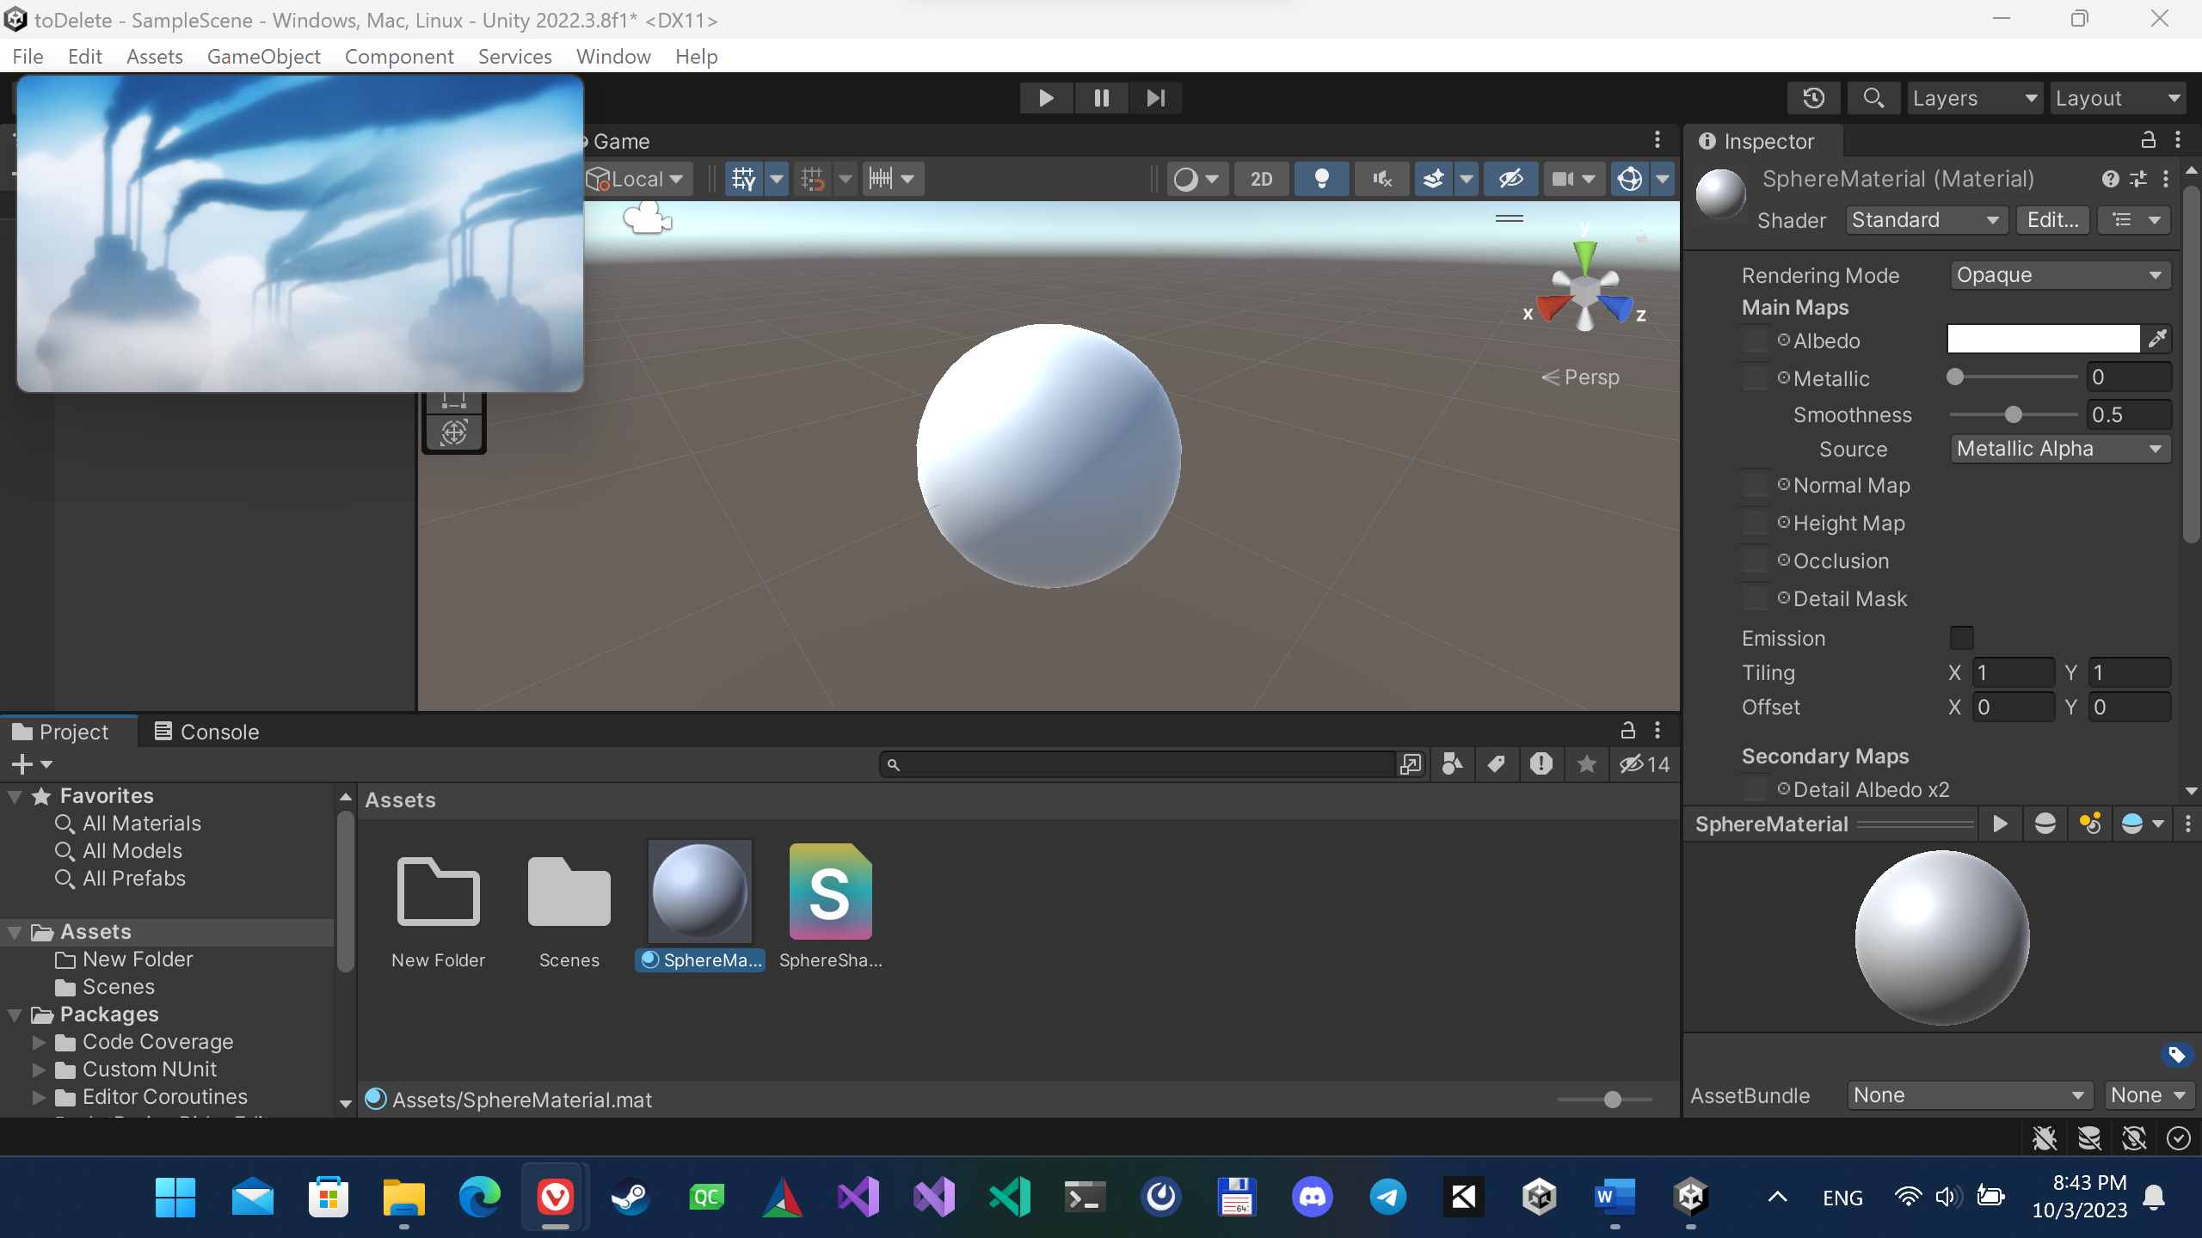

Перетаскиваем созданный шейдер на сферу в инспекторе материала:

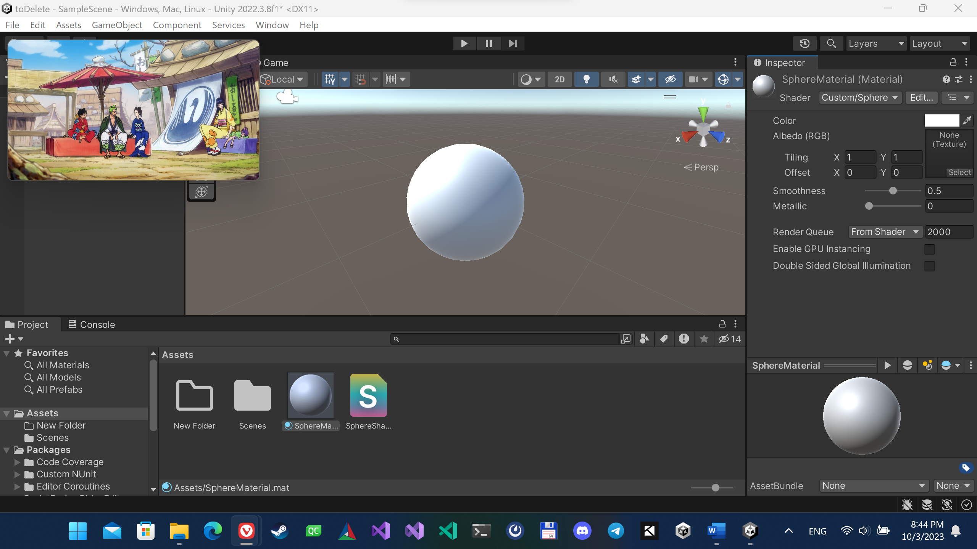

Текст стандартного Standard Surface Shader в Unity 2023.3.8f1:

Shader "Custom/Sphere"

{

Properties

{

_Color ("Color", Color) = (1,1,1,1)

_MainTex ("Albedo (RGB)", 2D) = "white" {}

_Glossiness ("Smoothness", Range(0,1)) = 0.5

_Metallic ("Metallic", Range(0,1)) = 0.0

}

SubShader

{

Tags { "RenderType"="Opaque" }

LOD 200

CGPROGRAM

// Physically based Standard lighting model, and enable shadows on all light types

#pragma surface surf Standard fullforwardshadows

// Use shader model 3.0 target, to get nicer looking lighting

#pragma target 3.0

sampler2D _MainTex;

struct Input

{

float2 uv_MainTex;

};

half _Glossiness;

half _Metallic;

fixed4 _Color;

// Add instancing support for this shader. You need to check 'Enable Instancing' on materials that use the shader.

// See https://docs.unity3d.com/Manual/GPUInstancing.html for more information about instancing.

// #pragma instancing_options assumeuniformscaling

UNITY_INSTANCING_BUFFER_START(Props)

// put more per-instance properties here

UNITY_INSTANCING_BUFFER_END(Props)

void surf (Input IN, inout SurfaceOutputStandard o)

{

// Albedo comes from a texture tinted by color

fixed4 c = tex2D (_MainTex, IN.uv_MainTex) * _Color;

o.Albedo = c.rgb;

// Metallic and smoothness come from slider variables

o.Metallic = _Metallic;

o.Smoothness = _Glossiness;

o.Alpha = c.a;

}

ENDCG

}

FallBack "Diffuse"

}

Добавим в структуру Input поле worldPos:

struct Input

{

float2 uv_MainTex;

float3 worldPos;

};

Unity сам подставит в шейдер мировую позицию текущей точки. Так же изменим вычисление Albedo:

fixed4 c = tex2D (_MainTex, IN.uv_MainTex) * _Color;

float upperOrigin = float(IN.worldPos.y > 0);

o.Albedo = (upperOrigin * float3(1, 0, 0) +

(1 - upperOrigin) * float3(0, 1, 0)) * c.rgb;

Если позиция точки по оси Y выше нуля, то она окрасится в красный цвет, если ниже, то в зеленый с учетом текстуры MainTex. Используется умножение и суммирование, а не оператор if из-за особенности вычисления на видеокартах. Так же можно было вынести весь hardcode: цвета, позиция, выбранная ось в параметры шейдера, что было бы куда лучше, но было лень.

Перетащим созданный материал на сферу на сцене, полученный результат:

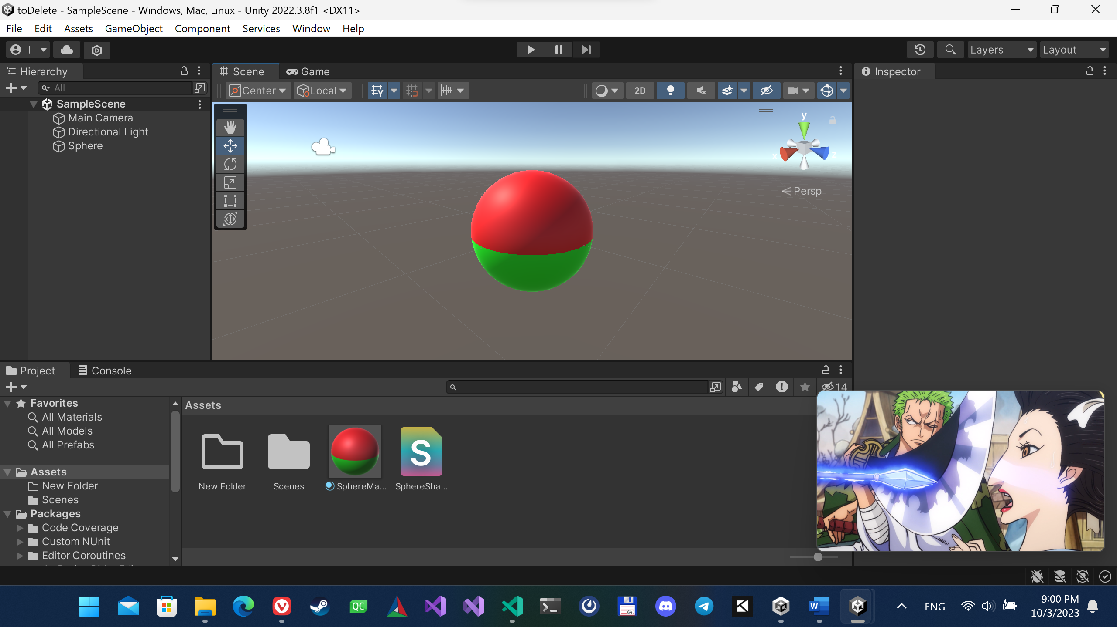

Так же при перемещении объекта его окраска меняется:

Выше по оси Y:

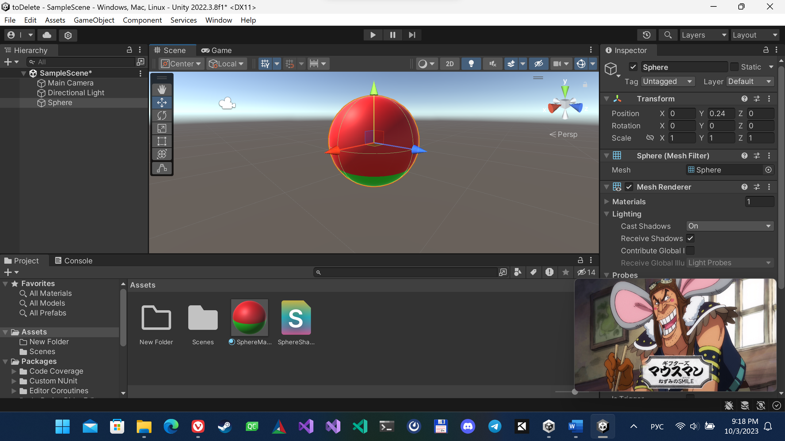

Ниже по оси Y:

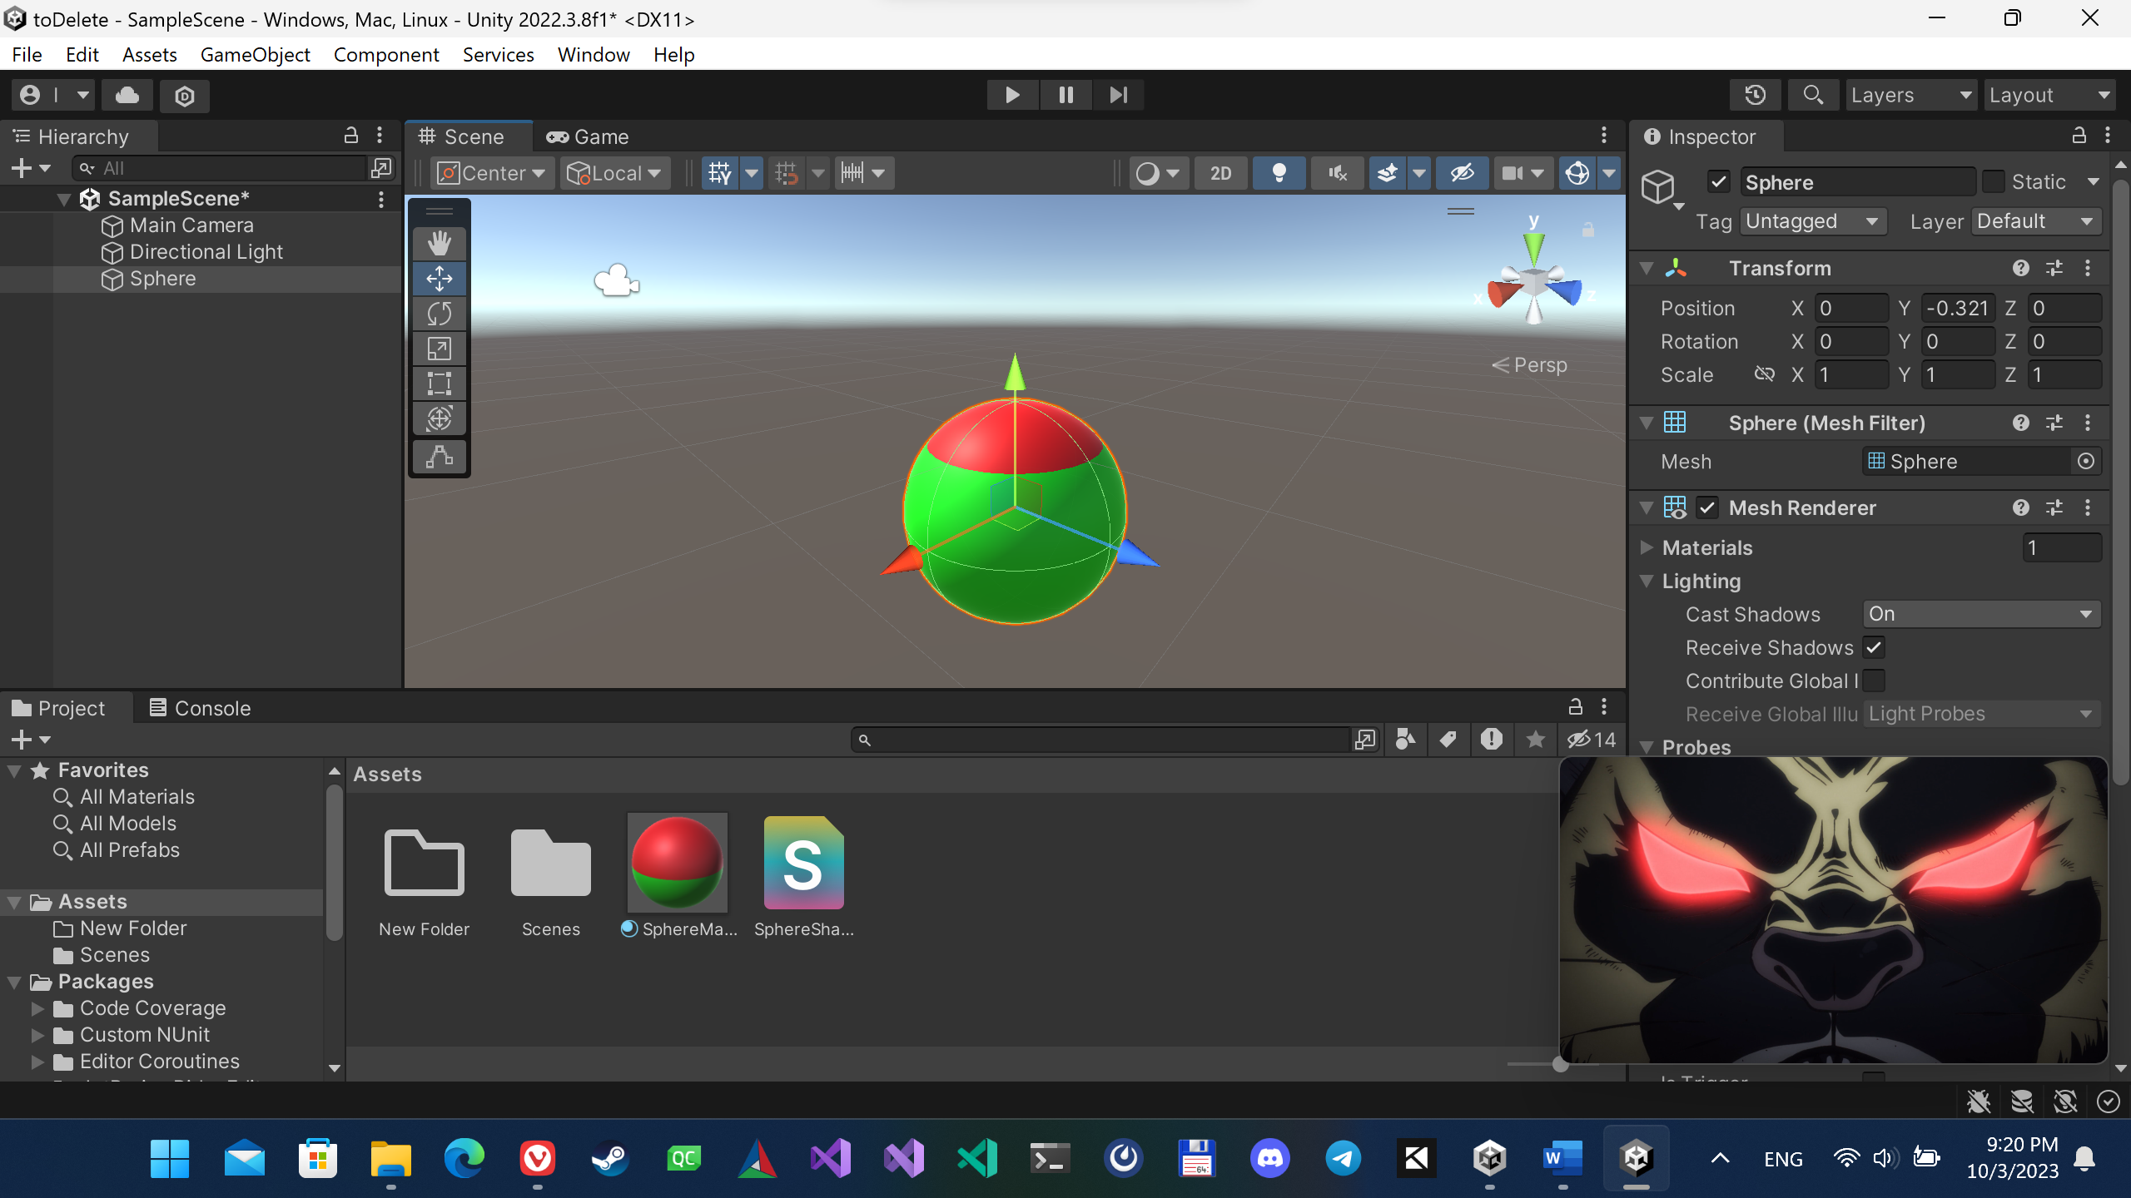

При изменении позиции объекта по другим осям его цвет не изменится.

Итог можно дополнительно посмотреть здесь: <https://github.com/Ihtier-0/UniversityAssignments/tree/main/Unity/lab1>